LAPORAN

# PBO

**“Penambahan Produk ke Dalam Dealer Motor”**

***Dosen pengampu : Bpk. Bahrul***



## Disusun oleh :

Danendra Fausta V. NPM : 2213020246

PROGRAM STUDI TEKNIK INFORMATIKA FAKULTAS TEKNIK

UNIVERSITAS NUSANTARA PGRI KEDIRI 2023

# KATA PENGANTAR

Pertama-tama saya ucapkan puji syukur Alhamdulillah atas rahmat dan ridho Allah SWT beserta karunia-Nya sehingga saya dapat menyelesaikan penyusunan laporan UAS Basis Data ini dengan judul “Sistem manajemen penilaian karyawan” sesuai dengan waktu yang telah ditentukan.

Saya menyadari bahwa dalam penulisan laporan ini tidak terlepas dari bantuan banyak pihak yang dengan tulus memberikan dukungan, doa, kritik sekaligus saran sehingga laporan ini dapat terselesaikan.

Saya menyadari bahwa sepenuhnya laporan ini masih jauh dari kata sempurna, oleh karena itu saya mengharapkan saran, masukan beserta kritikan yang membangun dari berbagai pihak. Semoga laporan ini dapat memberikan manfaat, petunjuk maupun acuan khususnya bagi kita semua.

Dalam penulisan laporan ini saya menyampaikan ucapan terima kasih yang tak terhingga kepada pihak-pihak yang membantu dalam menyelesaikan lapotran ini. Semoga Allah SWT memberikan imbalan yang setimpal pada kita semua yang memberikan bantuan dan dapat menjadikan semua bantuan ini sebagai ibadah, Aamiin Yaa Robbal ‘Alamiin.

Kediri, 26 Desember 2023

Danendra Fausta Viandhana

# DAFTAR ISI

Nomor

KATA PENGANTAR i

DAFTAR ISI ii

BAB I PENDAHULUAN 1

* 1. Latar Belakang 1
  2. Rumusan Masalah Error! Bookmark not defined.

BAB II PEMBAHASAN 1

* 1. Gambaran Pembuatan Program 2
  2. Pembuatan Database 2

BAB III PENUTUP 5

* 1. Kesimpulan 5
  2. Penutup 5

DAFTAR PUSTAKA iii

# BAB I

### PENDAHULUAN

#### Latar Belakang

#### A.Permasalahan

Saya memilih topik riwayat pembayaran dealer motor karena, pada suatu kasus data pembayaran ada banyak kemungkinan terjadi kendala dalam pengelolaanya dan mengenai data apa yang dibutuhkan didalamnya.

**B.Solusi**

maka dari itu saya ingin membuat riwayat pembayaran dealer_motor dari dealer motor yang terstruktur dan lebih mudah dipahami.

# BAB II

2.1 Gambaran Pembuatan Program

Class Diagram yang digunakan sebagai berikut

Class Diagram:

1. MotorDealerApp Class:
2. Attributes:

* table_widget: QTableWidget
* refresh_button: QPushButton
* idproduk_input: QLineEdit
* produk_input: QLineEdit
* harga_input: QLineEdit
* quantity_input: QLineEdit
* type_input: QLineEdit
* add_button: QPushButton
* conn: pymysql.connect

1. Methods:

* __init__(self)
* init_ui(self)
* refresh_data(self)
* add_data(self)

1. QTableWidget Class:
2. Attributes:

* rowCount: int
* columnCount: int
* horizontalHeaderLabels: List[str]

1. Methods:

* setRowCount(self, count: int)
* insertRow(self, row: int)
* setItem(self, row: int, column: int, item: QTableWidgetItem)

1. QPushButton Class:
2. Attributes:

* text: str
* clicked: Signal

1. Methods:

* __init__(self, text: str)
* clicked.connect(self, slot: Callable)

1. QLineEdit Class:
2. Attributes:

* text: str

1. Methods:

* __init__(self)
* clear(self)
* text(self)

1. QLabel Class:
2. Attributes:

* text: str

1. Methods:

* __init__(self, text: str)

1. pymysql.connect Class:
2. Attributes:

* host: str
* user: str
* password: str
* database: str

1. Methods:

* __init__(self, host: str, user: str, password: str, database: str)
* commit(self)
* cursor(self)

Flowchart

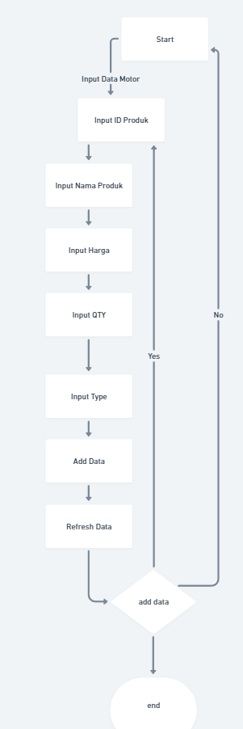

Pembuatan Library



Pembuatan Main Window

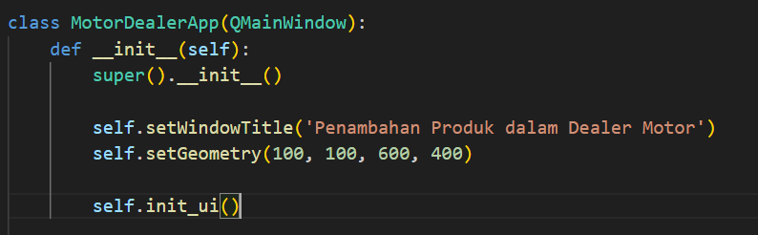

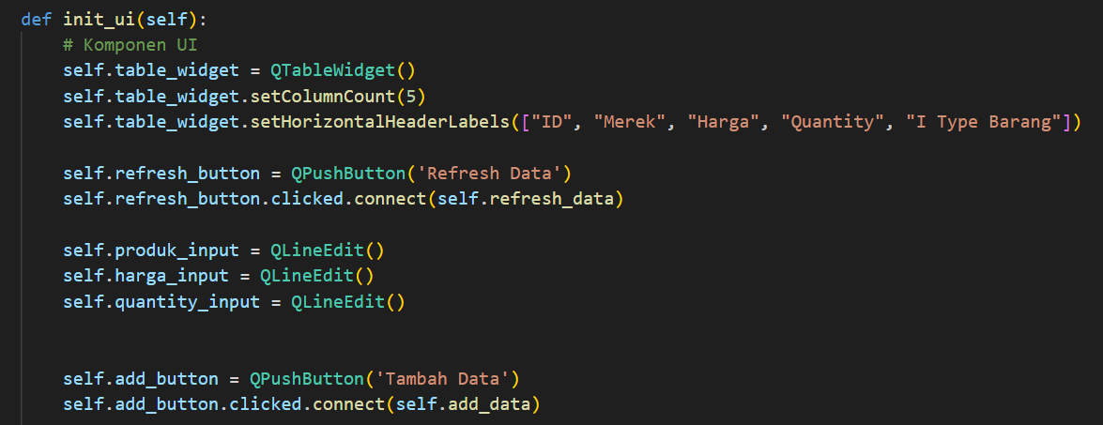Pembuatan komponen-komponen yang dijadikan UI

Pembuatan Layout

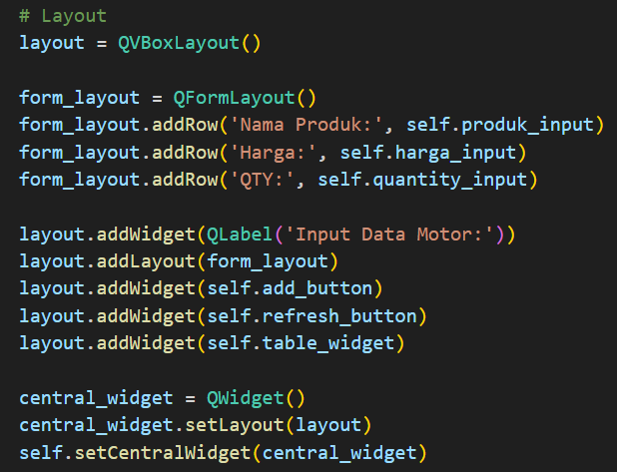

Membuat Koneksi ke Database

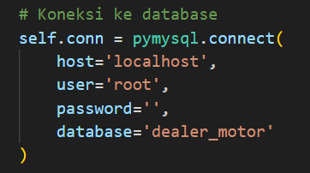

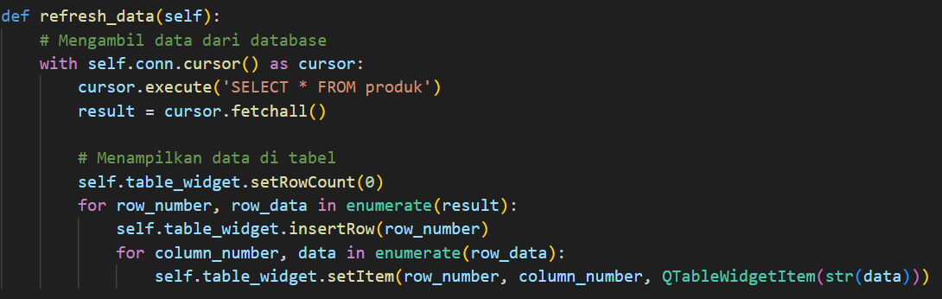Membuat Pengambilan data dari Database

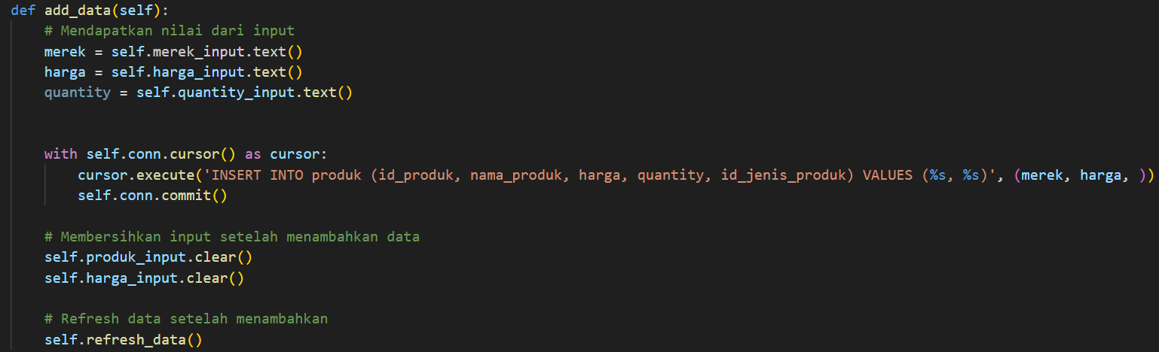Membuat nilai dari input program

2. Database

Permodelan ERD

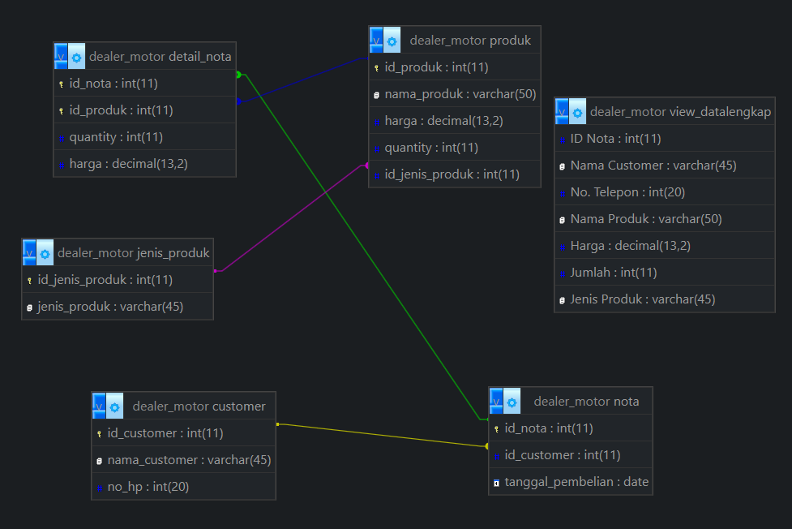

Langkah membuat :

1.Buat database terlebih dulu, saya membuat database dengan nama dealer_motor

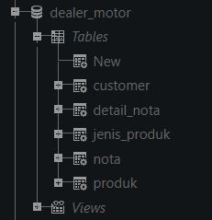

Syntax yang saya gunakan adalah CREATE DATABASE dealer_motor

2. Membuat table

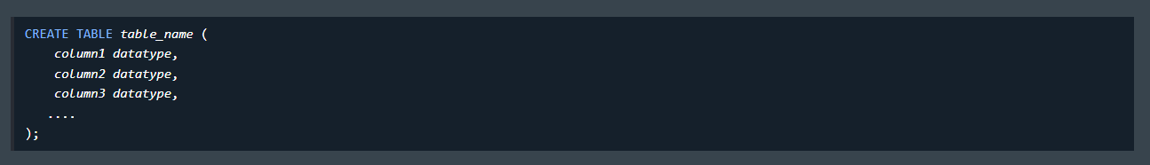

Dalam database saya membuat 5 tabel yaitu table customer, produk, jenis produk, nota, jenis nota

Dengan menggunakan syntax diatas dan menyesuaikan dengan kolom yang diperlukan

3. Lakukan hal yang sama untuk mengisi table lainnya (Lakukan sesuai kebutuhan table)

4. Menginisiasi Trigger guna mengetahui berapa banyak stok yang dibeli oleh pelanggan dengan query berikut:

DELIMITER //

CREATE TRIGGER trg_detail_nota_decrease_quantity

AFTER INSERT ON detail_nota

FOR EACH ROW

BEGIN

UPDATE produk

SET quantity = quantity - NEW.quantity

WHERE id_produk = NEW.id_produk;

END;

//

DELIMITER ;

5. Membuat view pada database untuk menampilkan id nota, nama customer, no telepon, harga, jumlah produk, dan jenisnya menggunakan query sebagai berikut:

create view view_datalengkap

AS (

SELECT n.id_nota 'ID Nota',

c.nama_customer 'Nama Customer',

c.no_hp 'No. Telepon',

p.nama_produk 'Nama Produk',

p.harga 'Harga',

dn.quantity 'Jumlah',

jp.jenis_produk 'Jenis Produk'

from nota n inner join customer c

on n.id_customer = c.id_customer

inner join detail_nota dn

on n.id_nota = dn.id_nota

inner join produk p

on dn.id_produk = p.id_produk

inner join jenis_produk jp

on p.id_jenis_produk = jp.id_jenis_produk

order by n.id_nota ASC);

# BAB III

### PENUTUP

#### Kesimpulan

Riwayat pembelian pada dealer motor diperlukan untuk membuktikan bahwa seseorang pernah melakukan transaksi pembelian motor pada dealer tersebut dan mengkonfirmasi pembayaran pembeli

#### Penutup

Dengan demikian dari penjelasan saya mengenai makalah pembuatan serta fungsi dari database dealer motor saya harap makalah ini dapat berfungsi untuk referensi kepada para pembaca. Bila ada kritik dan saran saya sangat terbuka terhadap berbagai masukkan yang ada

# DAFTAR PUSTAKA

W3School.”SQL Tutorial”. <https://www.w3schools.com/>

ChatGPT. <https://chat.openai.com/c/0c6b8966-43d1-4d59-882d-5721cdb363c9>